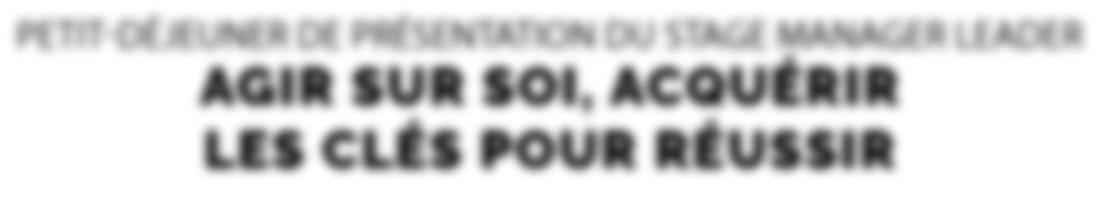INVITATION

IDESO

PETIT-DÉJEUNER DE PRÉSENTATION DU STAGE MANAGER LEADER

AGIR SUR SOI, ACQUÉRIR
LES CLÉS POUR RÉUSSIR

VOUS ÊTES : CHEF D’ENTREPRISE, CADRE, DIRIGEANT, MANAGER

Vous souhaitez agir sur vous et vos équipes, renforcer votre capacité à évoluer et, vous adapter

à un environnement complexe.
Notre stage est fait pour vous !

VENDREDI 15 SEPTEMBRE 2017
de 8h30 à 10h30
Au Lodge, Hôtel du Golf à Salies de Béarn (Chemin de Labarthe)

Réponse souhaitée au plus tard le 31 juillet 2017

BULLETIN D’INSCRIPTION

Nom : ........................................................ Prénom : ....................................................................

Société : ......................................................................................................................................................................

Participera au petit déjeuner du 15 septembre 2017

Accompagné(e) de : ..................................................................................................................................

À retourner à Elias Agouri : elias.agouri@ideso.fr - 06 08 89 34 61

